# 笔记06

## WEUI组件库

### 引入组件 npm weui-miniprogram

#### 构建page.json

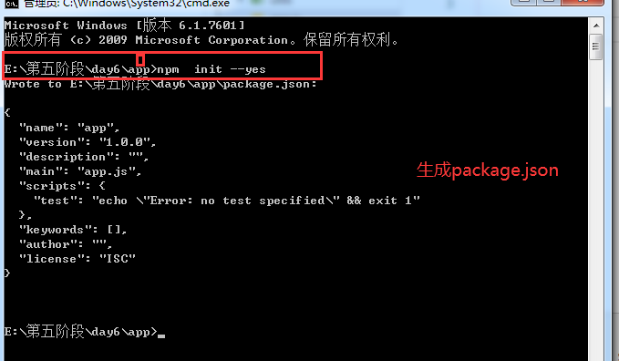

#### 使用npm 下载

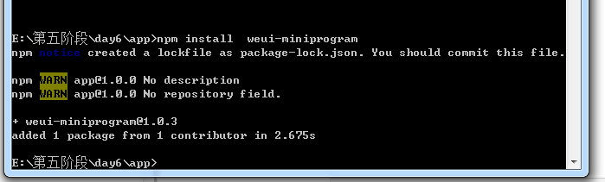

#### 3）g勾选使用npm模块

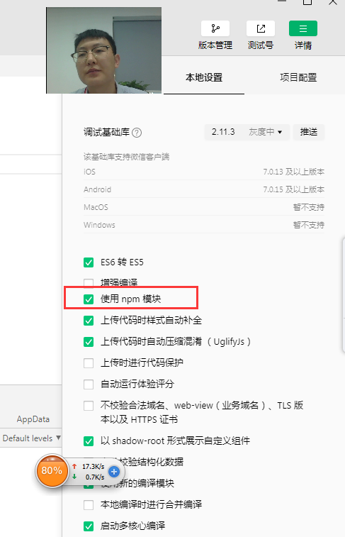

#### 在工具栏中-工具-构建npm

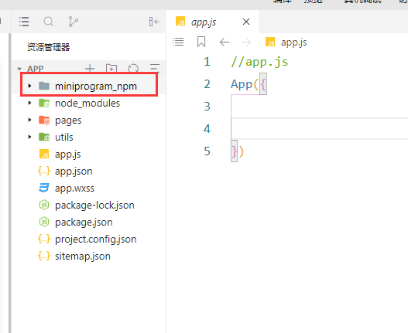

### 使用WEUI组件库

#### 引入全局样式在app。Wxss中

首先要在 app.wxss 里面引入 weui.wxss

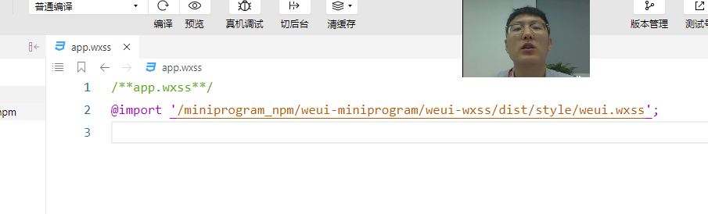

#### 注册组件

全局注册/局部注册

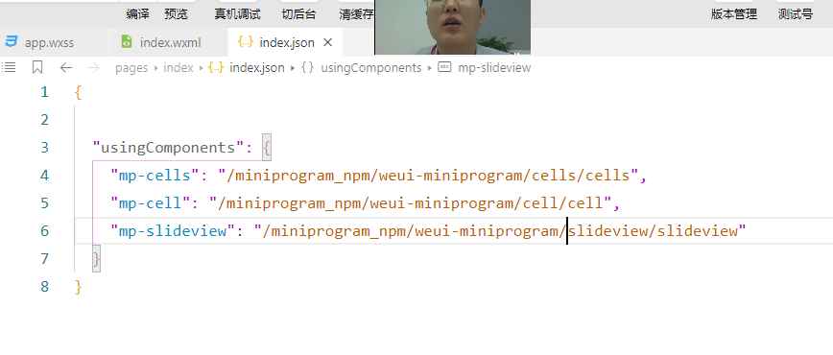

#### 在页面进行使用

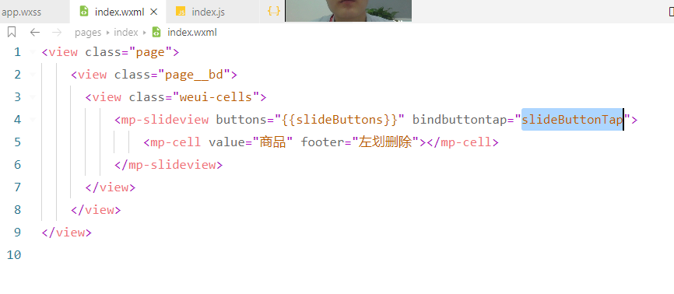

## 项目

### index首页

// 轮播图变化

  swiperChange(e){

      // console.log(e)

    // 1.获取second

      var second =  this.data.second

    // 2，做--操作

      second--;

      if(second <=0){

        // 跳转到故事分类页面 （故事分类是tab页面）

        wx.switchTab({

          url: '/pages/type/type',

        })

        return false;

      }

    // 3.second从新赋值

      this.setData({

          second,

      })

  },

Mpvue ： 开发小程序 ， 商城的小程序 前台mpvue（ node + mongodb+ express + ejs）